车载AHD 1080P 高清硬盘录像机M65型
用 户 手 册

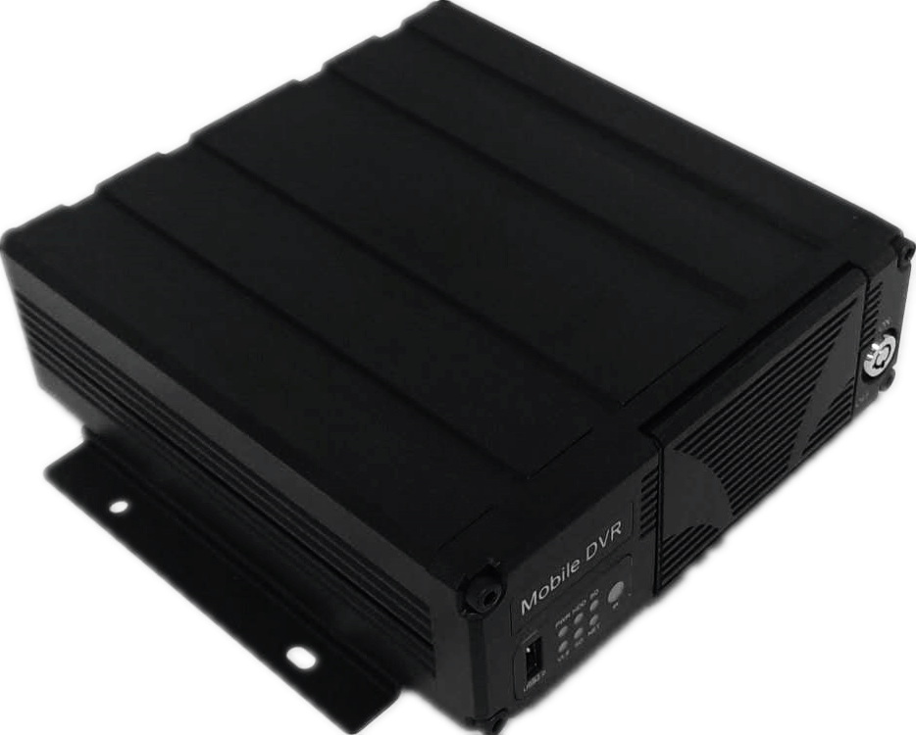

V 1.0 中 文

2018.9.18
目 录
1 版本说明 4
2 本书简介 4
3 产品介绍 4
3.1 产品概述 4
3.2 产品的主要功能 5
3.3 产品应用方案 6
4 设备规格 7
4.1 设备内部结构 7
4.1.1 概述 7
4.2 前面板定义 8
4.2.1 LED指示灯和状态说明 8
4.2.2 USB接口说明 8
4.2.3 其他接口说明 8
4.3 后面板定义 9
4.3.1 电源线 9
4.3.2 GPS模组 10
4.3.3 3/4G,WIFI天线 10
4.4 详细规格 11
4.5 其他功能 12
5 设备安装 14
5.1 主机安装指导 14
5.1.1 安装环境 14
5.1.2 安装注意事项 14
5.1.3 开箱及附件检查 16
5.1.4 主机安装指导 16

重 要 安 全 守 则 及 提 示

！注 意:
初次安装使用前请仔细 在安装及使用本产品之前，请务必阅读以下警告:
阅读本手册。安全保存
本手册，以备日后参考。 1. 运输过程请轻拿轻放。

2. 一切安装和维护必须由受过专业训练的合格人士执行。

3. 本产品不可安装在车辆上长期受雨水或其他液体侵蚀处。

4. 安装方式及所有材料必须能够承受机身的重量。

5. 保持机身远离热源、灰尘与强磁场。

6. 设备上方不得有重物压放，周围50cm内不得堆放杂物。

7. 车辆清洁卫生时不得对设备直接冲水。

8. 设备输出电源不得搭接任何非推荐装置。

9. 设备运行时不得尝试把手指或异物从设备缝隙中插入。

10. 在没有专业人员的指导下，请勿打开或拆卸设备。

11. 不得在主机带电情况下更换任何模块。

前 言

版本说明
本手册对应产品版本为：M65 八路多功能车载高清硬盘录像机。

本书简介
本手册介绍了一款集成了“8路AHD 1080P高清监控录像”的硬盘录像及4G、WIFI、GPS/BD于一体的车载电子设备，型号M65的特性、详细规格，详细描述了设备的各个模块的功能和使用注意事项，详细描述了设备接插件中信号定义，详细描述了设备界面定义与用户操作。
全书主要内容分为以下章节：
3 产品介绍：简要介绍产品功能、主要特点及典型应用。
4 设备规格：详细描述了各功能模块的概述、特点、详细规格及使用注意事项，包括监控录像模块和其它功能模块，同时说明了M65的外观；前后面板信号排布及接插件定义；各外接电缆的信号定义。
5 设备安装：介绍设备的安装和配件说明。
Error: Reference source not foundError: Reference source not found：详细介绍了遥控器的使用、各显示菜单的功能和使用。

产品介绍

产品概述
M65是专为车载视频监控和远程监控开发的一款高性能，功能可扩展性好的设备。它采用高速处理器和嵌入式操作系统，结合IT领域中最先进的H.264视频压缩/解压缩技术。M65支持4路视频同时录像。M65可实现8路1080P（AHD模拟高清）、720P、D1多种格式可选的录像功能，汽车行驶信息记录和无线数据上传，配合中心软件可实现报警联动的中央监控、远程管理及基于中心数据库的回放分析。产品外观简洁、具有超强抗振，安装灵活方便，功能强大，可靠性高等特点。
详细特点如下：
- 工业级设计，车载专用接口，保证产品在复杂环境下可靠稳定运行；
- 最新的音视频压缩技术；
- 支持4路音视频存储；
- 专业稳定的特殊文件系统；
- 可扩展4G、WIFI、BD/GPS功能模块；
- 支持本地和远程云台控制；
- 支持1个硬盘和2张SD卡；
- 支持硬盘SATA接口导数据；
- 支持USB接口数据备份；
- 支持外置UPS电源续航；
- 快速开机；
- 支持外接打印机、LED顶灯、油耗、温度传感器等；
- 支持苹果、安卓等移动终端监控软件；

产品的主要功能
M65的主要功能：视频监控。它的主要功能列表见表1。

                - M65主要功能列表
系统 | 功能 | 说明
录像子系统 | 录像通道 | 8路通道
录像子系统 | 分辨率 | 支持最高8路1080P分辨率录像
录像子系统 | 画质 | 默认画质4M bps
录像子系统 | OSD | 可叠加各种字符，如日期，时间，通道ID等等
录像子系统 | 循环录制 | 支持硬盘循环录制，并进行循环删除
录像子系统 | 录像模式 | 支持开机录像，定时录像，报警录像及手动录像方式
录像子系统 | 预览 | 支持单画面及四画面预览
录像子系统 | 磁盘覆盖 | 支持磁盘自动覆盖
回放子系统 | 录像搜索 | 支持一天之内任意时段搜索
回放子系统 | 录像搜索 | 支持报警点搜索和时间点搜索
回放子系统 | 回放 | 支持单路至四路同步回放
回放子系统 | 回放 | 支持快进、快退，快进、快退倍速支持2、4、8、16倍速
报警 | 输入 | 8路开关量、2路模拟量报警输入可选，是否触发报警录像可选
报警 | 输入 | 报警录像支持警前15秒和警后录像时长动态可配
参数设置 | 开关机 | 延时开关机支持
参数设置 | 开关机 | 支持钥匙开关机和定时开关机

产品应用方案
M65产品适合所有机动车辆的视频录像监控和远程监控。图1是产品应用的系统方案图。M65的一般应用流程如下：
- 当车辆在路线上运行时：
  - 产品对车辆内场景或路况进行录像；
  - 记录车辆状态等各种行车信息；
- 当车辆回到总站时：
  - 通过U盘拷贝或更换存储设备的方式下载指定时段录像；
  - 通过回放分析软件实现对下载录像的分析。
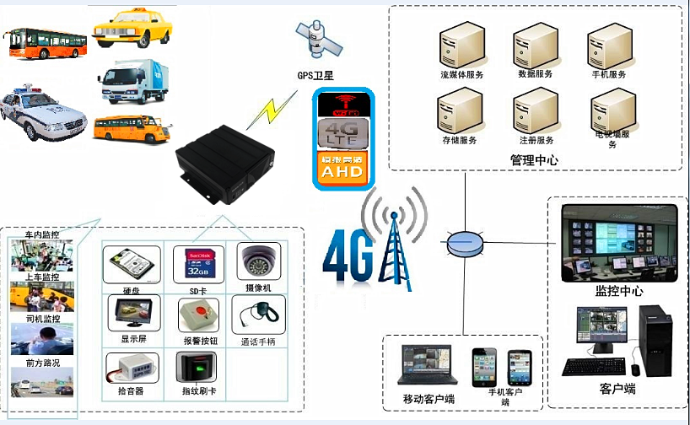
M65应用示意图

设备规格
本章系统介绍设备的功能概述、特点、详细规格和注意事项。

设备内部结构

概述
M65其内部集成了一组硬件视频编码芯片，完成系统的编码、录像存储、和解码回放等功能。录像系统构成如下：

主控
芯片
硬盘
USB

音/视频输入
摄像头
摄像头
摄像头
摄像头
视频输出
显示屏
网络通讯（3/4G、WIFI）
监控系统框图
工作流程为：
- 录像、录音：
  - 通过摄像头输入音视频，然后在主芯片进行压缩存储并预览输出；
- 本地和远程回放：
1.本地回放
  - 主控芯片从存储设备中获取录像文件；
  - 解码播放，生成音视频模拟信号；
2. 远程回放
  - 通过客户端连接服务器进行远程回放；

前面板定义
前面板如下图所示：
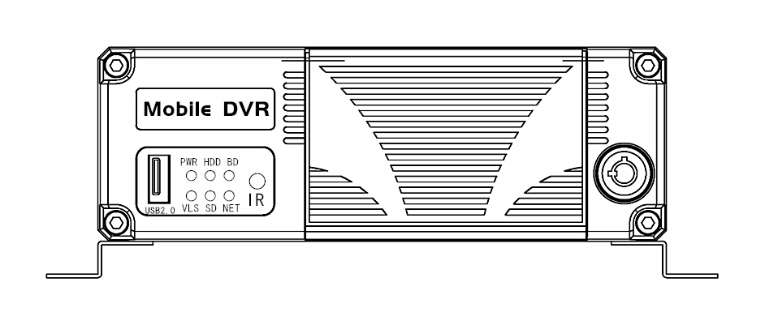

LED指示灯和状态说明
- 【PWR】电源输入状态指示灯。LED灯常亮表示系统电源工作正常。
- 【VLS】视频丢失报警灯。LED灯闪烁表示八路视频输入发生视频丢失，LED灯不亮表示视频输入正常。
- 【BD】GPS/BD信号指示灯。LED灯常亮则表示设备定位成功，LED灯闪烁则表示设备没有定位成功或者未找到模块。
- 【HDD】硬盘工作指示灯。LED灯常亮表示硬盘存在，灯闪表示正在录像。LED灯灭，表示无硬盘或设备不正常。
- 【SD】SD卡工作指示灯。LED灯常亮表示SD卡工作正常。LED灯灭，表示无SD卡或SD卡不正常。
- 【NET】通信功能的工况指示。网络连接成功常亮，网络连接失败或是正在连接则闪烁。

USB接口说明
- 【USB】：用于U盘导入导出数据或升级。

其他接口说明
- 【IR】遥控输入：用于接收用户遥控器的信号。

后面板定义
如下图所示：
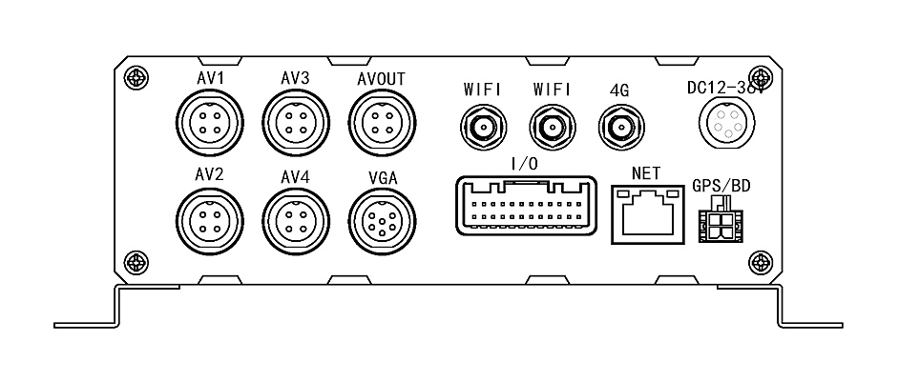
- 【DC12-36V】电源接口，红色线接车载电源正极；黑色线接车载电源负极，黄色线为ACC信号线。需要设置定时录像或者点火录像时，接车载ACC线。
- 【I/O】外部报警输入输出、6个SENSOR输入，2个SERSOR输出，2个RS232、1个RS485等接口。1个12V输出，1个5V输出。
- 【GPS/BD】外置GPS/BD模块接口。
- 【4G】4G天线接口。
- 【WIFI】WIFI天线接口。
- 【AV 1-4】四路音视频输入接口。
- 【AVOUT】音视频输出接口。
- 【VGA】视频输出接口。
- 【NET】以太网接口

电源线
下图列示的是电源线，一端是5PIN航空插头，接在设备后面板的DC公接头上。红线和黑线直接接到汽车的电瓶上。红线接正极，黑线接负极。黄线接点火线，主机设备在汽车打开车钥匙后自动开启，关闭车钥匙后自动关闭。黄线接在车钥匙打开所有仪表盘灯时的那个档位(就是汽车启动马达之前的那个档位)。
注意：
1）连接前需要确认电瓶的电压在12V—36V之间，过高的电压可能会导致烧坏设备。
2）连接好线后，要注意电源线之间的绝缘，防止电源线短路烧坏电瓶。
3）黄线一定要接在点火线上，否则设备将不支持延时关机，最后的录像视频将丢失。
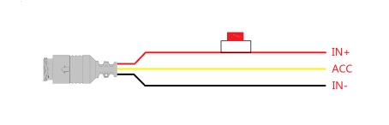
电源线缆图

GPS模组
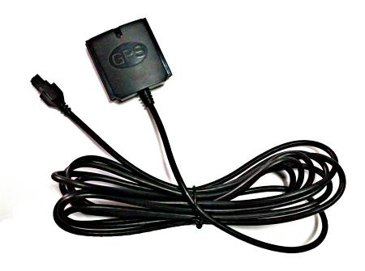
GPS模组

3/4G,WIFI天线
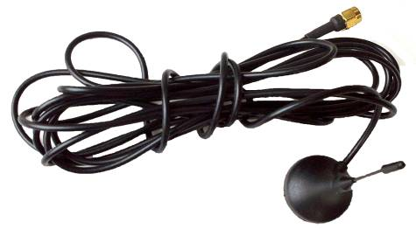
4G天线 WIFI天线

详细规格
M65录像功能的详细规格如表2所示。
                - M65录像功能的详细规格
项目 |  | 描述
操作系统 |  | Linux
工业设计 |  | 安全可靠、高可靠接口设计、丰富外置接口
图形操作界面 |  | 可通过外接显示屏，遥控器设置系统各类参数
支持语言 |  | 中文、英文、繁体（可选）、其他可定制（可选）
安全管理 |  | 用户密码、管理员密码两级管理
视频及预览 | 视频输入、输出 | 8路AHD视频输入、1路CVBS视频输出；1.0Vp-p, 75Ω，1路VGA输出
视频及预览 | OSD | 字符叠加功能，时间日期、车辆ID等信息图像叠加
视频及预览 | 视频压缩格式 | H.264压缩编码. 采用Hisilicon 3521A高性能处理器.
视频及预览 | 双码流 | 支持
视频及预览 | 预览功能 | 单路、4画面拼接预览，支持事件触发全屏和拼接切换显示功能
视频及预览 | 帧率 | PAL: 100帧/秒，单路最大25帧/秒；NTSC: 120帧/秒，单路最大30帧/秒
视频及预览 | 分辨率 | 可支持1080P、720P、D1编码格式
视频及预览 | 质量 | 默认画质4M bps
视频及预览 | 码率 | D1: 512 kbps,768 kbps,1024 kbps,1536 kbps,2048kbps，5级码率可选  720P:1024kbps,1536kbps,2048kbps,3072kbps,4096kbps，5级可选kbps  1080P:2048kbps,3072kbps,4096kbps,5120kbps,6144kbps，5级可选kbps
音频 | 音频输入、输出 | 4路音频输入、1路音频输出，独立对讲手麦接口
音频 | 压缩格式 | 采用G.726编码
录像 | 存储介质 | 支持2个SD卡，1个2.5寸HDD硬盘存储；支持SD卡、HDD硬盘循环录制，录满硬盘再录SD张，并进行循环删除（删除的是时间最早的录像）
录像 | 录像策略 | 默认开机录像，支持定时录像、报警及事件触发录像
录像 | 录像检索 | 可根据录像时间、录像类型、录像储存设备等条件搜索
录像 | 录像回放 | 支持本机回放，最大支持4路同步回放，同时对文件中的车辆信息进行分析
录像 | 录像回放 | 支持快进、快退、播放、暂停控制,支持2, 4, 8, 16倍速度快进或快退，支持选时回放控制
报警 | 报警输入 | 4路开关量信号报警输入+2路模拟量输入
报警 | 报警输出 | 2路报警输出
报警 | 报警录像 | 预录功能，警前15秒预录、警后录像时长动态可配，10秒 ~ 1800秒
报警 | 存储空间报警 | 支持磁盘空间报警功能
报警 | 功能报警 | 视频丢失报警
扩展接口 | 串口 | 预留1个485和2个RS232  （可外接报站器、云台、LED、刷卡机、油量检测、IC卡、指纹等）
扩展接口 | CAN | 不支持
扩展接口 | USB | 1个USB2.0
定位 |  | 外置双模定位模块（GPS/BD）
G-Sensor |  | 内置G-Senor
移动网络（可选） |  | 可支持4G、WIFI
系统升级 |  | HDD硬盘/U盘升级/SD卡升级/远程升级
电源及功耗 | 电源管理 | 1、ACC开关机  2、延时关机  3、定时开关机  具备过载保护，欠压保护、短路保护、反接保护等
电源及功耗 | 输入电压 | DC:+8V ~ +36V
电源及功耗 | 输出电压 | +12V@5*0.5A；
电源及功耗 | 功耗 | 正常工作状态＜10W；待机状态下< 5W
工作环境 | 温度 | 常规：-20℃ ~ +65℃
工作环境 | 湿度 | 10% to 95%
尺寸 |  | 183*178*63mm
重量 |  | 重量 1.5KG
注意：
- 车牌号码需要装车时设置。
- 减少录像通道数目、降低帧率、降低图象质量、降低分辨率均可降低存储器占有量，用户可以根据需要调整录像参数。

其他功能
M65 除了以上主要功能之外，还设计了其他一些功能，方便用户的使用。其他功能的详细规格如表3所示。
                - M65其他功能的详细规格
类别 | 详 细 规 格
USB相关功能 | - 导出录像文件  - 按遥控快捷键，可根据时间查询录像文件列表。文件列表中体现信息为：“录像起止时间”、“通道号”、“录像文件大小”。  - 当检测到USB接口中有U盘时，可选定文件拷贝到U盘中。  - 导出日志  通过身份验证后，进入“日志查询”菜单，可选择导出各种日志，包括报警日志等。
设备自检（可选） | - 设备启动的过程中屏幕会显示系统当前状态（如果该模块存在的话），包括：硬盘状态（是否有硬盘，或者已经写满）  - 主机前面板有关键状态的指示灯。可通过指示灯判断设备状态：  电源、视频丢失、GPS、硬盘加热、硬盘读写、SD卡读写、网络状态、AP状态；

设备安装

主机安装指导

安装环境
M65可适应复杂的车载环境。具体指标如表4：
表4 M65环境性能指标列表
项目 | 指标 | 示例说明
高温工作限 | ＋65℃ | 通风条件下
低温工作限 | -25℃
相对湿度 | 10%~95%
最大温度梯度 | 20℃/小时
振动限（非通电状态） | 不大于5mm p-p (5 – 22Hz)  49m/s² (5.0G) (22 – 500Hz) | 带包装，运输，搬运
振动限（正常工作） | 不大于1.0mm p-p (5 - 22Hz)  9.8 m/s²(1.0G)(22 – 500Hz) | 设备安装紧固良好。车辆的主要频率域里的振动能量一般在0.5Grms以内。
冲击限（非通电状态） | 不大于2000G(19，600m/s²)  (持续时间1 ms， 半正弦波) | 带包装，不含硬盘，运输，搬运跌落，等价于1.5米高度，跌落于水泥地面上
冲击限（正常工作） | 不大于1000G，(9，800m/s²) (持续时间2 ms，半正弦波) | 安装良好

安装注意事项
注意事项：
为确保M65的安全使用并获得满意的使用性能，延长设备的使用寿命，敬请客户在安装设备时，充分考虑以下因素：
- 在安装和操作设备时，遵守所有电子产品的规范，以及车辆和其他连接设备的要求。
- 电源及接地：
  - 录像机使用直流电源，连接电源时请注意电源正负极性。
  - 录像机输入电压范围是8V～36V，请勿接入超出此范围的电源。电压过低将导致车载录像机无法正常工作，电压过高则会损坏车载录像机。
  - 建议将车载录像机直接接于车上电瓶电源输出。请注意，不要接车上发电机电源输出，因为发电机输出在启动时可能产生瞬时高压，损坏车载录像机。
  - 录像机接上摄像机后，启动功率超过60 W（消耗功率会因外接设备不同而异）。电源必须能提供60 W以上的功率（例如，当车上电源输出电压为12V 时，电源线必须能承受5 A以上电流）。
  - 即使设备关闭了，机器内也带电，要避免短路。在连接其它外部设备前请断开本设备与电源之间的连接。
  - 设备本机对外输出电压为12V，仅用于为摄像头供电，请勿附带任何未指定允许在设备上使用的设备。
  - 设备传感器输入方式为电平方式，外接电压小于2V时认为是低电平，处于5V～30V区间时认为是高电平，超过30V，会导致设备损坏。电压大于2V小于5V时，为非法值。
  - 正确连接设备的地线到车辆的地线上组成回路。
  - 若长期不使用机器，最好完全断开设备的电源以延长使用寿命。
  - 建议在电源线外部套上耐磨、耐热、防水、防油套管，防止由于在车上长期震动，摩擦而导致线路短路或断路。
  - 电源线靠近车上电源输出正极一端，需加装10 安培的保险盒。以防在电源线路上发生短路时，烧毁车上电源。
- 湿度要求：
  - 在干燥的环境安装设备，避免潮湿、滴水、喷水等场所。请勿把设备安装在凹陷会积水的场所或液体会滴落的湿的场所。
  - 请勿用湿手触摸设备，也不要站在水中或和其他水源接触时触摸设备，有触电危险。
- 安装位置：
  - 为延长设备的寿命，请尽可能把设备安装于车辆振动较弱的部位，比如司机座位后方。
  - 设备应安装于车辆内通风的部位：安装在平面上的设备应与其它物体保持6英寸（15厘米）距离，以利于空气的流通和散热；不能安装于封闭的空间内（比如车辆后备箱）。
  - 设备的外接线材要有足够的间隔和外套阻燃管保护，以确保线材不被弯曲或由于震动磨损而漏电。
  - 确保设备远离车辆上的热源，设备周围不能有杂物堆放，严禁在设备上放置任何物品。
  - 设备只能水平或者侧向垂直安装（如有其他方向的安装需求，请先咨询厂家），任何其它角度的安装方式都可能损坏设备，是被严厉禁止。
- 设备安全：
  - 确保乘客或司机不能干预和损坏设备部件、摄像机、线材和其它附件，不要把设备安装在靠近其它受限制的车辆组件的地方。
  - 安装设备组件、摄像机、附件和线材时，发动车辆可能会引起设备的损坏，要确保安装过程中车辆静止，防止设备跌落。

开箱及附件检查
开箱后请检查主机是否有变形或其它性质的损坏，如有以上现象存在请停止使用并与您的供应商取得联系。

主机安装指导

整机安装
主机的安装方式有水平安装和侧面安装两种：
1、水平安装：将机器平放于安装面上，用螺钉对准4个机脚固定孔将机器紧固在安装面上；
2、侧面安装：当受到空间限制机器无法水平安装时，可采用侧面安装，如装在竖直墙壁或公交车侧面上。采用侧面安装时，主机只能有一面朝上，另外三面不能朝上，须按照主机后面板的指示图标安装。

电源线连接
车载录像机使用直流电源输入，输入电压正常工作范围为+8V ~ +36V。
- 使用点火开关控制车载录像机延时工作的指示图如下所示：
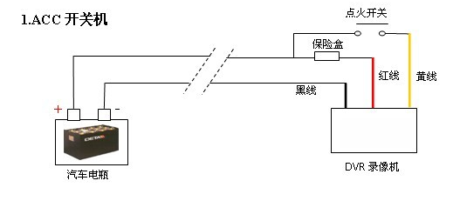
- 总闸连接示例（总闸控制开关录像）如下图所示：
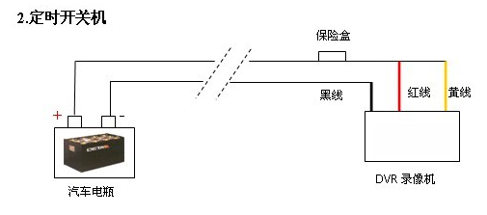

报警输入连接
设备有4组开关量报警输入接口。报警输入检测都是电平检测，可接各种车辆行车状态，比如刹车、转向喇叭等等。刹车检测示意图如下图所示，当刹车板踩下时，设备就能检测到高电平，否则检测到低电平。连接方式如下图所示：
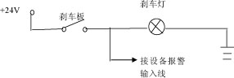
报警输出都是电平输出，驱动能力为200MA，如果要驱动功率比较大的器件，必须外接继电器。报警输出光电报警接线示意图如下图所示。

